Handbok för Kommunernas
aktivitetsansvar (KAA) i UEDB
version 12..0 2023-04-24

Innehåll
Det kommunala aktivitetsansvaret 4
Aktivitetsansvaret 5
Vad ska rapporteras? 5
Rapportera till SCB 5
Allmän funktionalitet 6
Roller 6
Filter 6
Kolumner 7
Sortering 7
Sorteringsordning 8
Profiler 8
Aktivitetsansvar 9
Översikt aktivitetsansvar 10
Datum för kontakt samt Sysselsättning vid kontakt rapporteras till SCB 11
Okänd (Ej SCB kod) och Ej fått kontakt (Ej SCB-kod) 13
Kontaktuppgifter 13
Fliken Aktivitetsansvaret 13
Åtgärder 14
Adresser 15
Elevhistorik 16
Urvalsmöjligheter att se senaste skolplacering 16
Funktioner i Aktivitetsansvar 17
Skapa ny individ i aktivitetsansvaret (ovanligt, bara i undantagsfall) 18
Uppdatera aktivitetsansvar 19
Registrera åtgärder 19
Registrera kontakttillfälle 21
Möjlighet att registrera ”kontakt etablerad” 22
Ändra och avsluta en befintlig åtgärd 23
Möjlighet att registrera planerat slut på åtgärder 23
Registrera kontaktuppgifter 24
Registrera postadress 25
Aktivitetsansvaret avslutas på en individ 25
Radera aktivitetsansvar/ Lägg till filter som möjliggör sökning av aktivitetsansvaret längd 26
Radera ut personer över 20 år med status aktivitetsansvar 27
Elev med gymnasieexamen 28
Individ får examensbevis från gymnasieskolan 28
Registrera examensbevis manuellt 28
Examen enligt hemkommun - Historik 29
Individer med Examensbevis bör raderas innan inskick till SCB 29
Eleven har studiebevis enligt UHR 31
Nytt fält – Studiebevis enligt UHR 31
Uppföljning 31
Funktioner i Uppföljning 32
Avsluta valda poster 33
SCB Export 33
Adresser till personer i KAA 34
Hantering av individer som inte ska ingå i aktivitetsansvaret, Studier annan skolform 34
Tips på profiler att spara ner för lättare kontroller 36
1. Profil Nya personer i KAA: 36
2. Profil Nya personer i KAA med tillägg senaste skola: 36
3. Profil Avslutade personer i KAA 37
4. Profil Gymnasieexamen enligt UHR 37
5. Profil Gymnasieexamen enligt Hemkommunen 37
6. Profil Avslutad -Börjat på Nationellt program 38
Möjlighet att koppla handläggare till aktivitetsansvar 39
Min sida 39
Meddelanden 39
Skapa nytt meddelande 40
KAA under sommarmånaderna 40
KAA i analysen 41
Support 41
SCBs hemsida 41
Kontaktpersoner Stockholms län, Håbo och Gnesta kommun för KAA 41
Allmänna råd 41

Det kommunala aktivitetsansvaret

- Alla personer som slutfört sin skolplikt och ännu inte fyllt 20 år folkbokförda i kommunen som saknar aktuell elevplacering samt examensbevis från gymnasiet ingår i KAA. Med detta system har man alltid en aktuell lista som visar vilka individer folkbokförda i den egna kommunen som omfattas av aktivitetsansvaret

- Individerna hämtas upp av en schemalagd körning som körs en gång per dygn. Körningen görs inte från 1 juni till 15 september p.g.a. att det då är stora mängder elevförflyttningar. Individer som fyller 16 år visas alltid efter den 15 september oberoende av när de är födda under året.

- Aktivitetsansvarsposter för ungdomar som har markering om studiebevis från UHR och som samtidigt har en avslutad elevpost i systemet kommer att uppdateras även under sommarmånaderna. Aktivitetsansvarspostens startdatum sätts till dagen efter elevposten avslutas.

- De som fyller 20 år kommer automatiskt att avslutas från aktivitetsansvaret dagen efter de fyllt 20 år. Individer som får en gymnasieplacering, byter folkbokföringskommun eller får examensbevis från gymnasiet kommer också automatiskt att avslutas från aktivitetsansvaret.

- Personer som har fullgjort sin skolplikt d v s gått ut grundskolan och är yngre än 16 år ingår också i kommunens aktivitetsansvar. Det finns ingen möjlighet att automatiskt fånga upp dessa individer, och därför finns det möjlighet att manuellt registrera nya individer i aktivitetsansvaret.

- Elever som går i en kommunal skola inom vår samverkan registreras av skolkommunen i UEDB. Elever som går i en fristående skola registreras i UEDB av huvudmannen.

- Elever som går en kommunal skola eller landstingsägd skola utanför Stockholms län Håbo och Gnesta kommun placeras av folkbokföringskommunen i UEDB i skolan/kommun de går i.

- Elever som går i en skola utomlands omfattas av KAA förutom Svenska utlandsskolan som är berättigad till statsbidrag, de registreras som elever i UEDB.

- Individer med sekretessuppgifter från Skatteverket (skyddade personuppgifter) visas inte i KAA.
- Förkortningar som används i UEDB/KAA är hämtat från Skolverket. Kodförteckning finns på SCB hemsida https://www.scb.se/lamna-uppgifter/undersokningar/Kommunernas-aktivitetsansvar/

Aktivitetsansvaret

Uppföljning av individer sker i menypunkten Aktivitetsansvar. Här kan administratören se alla individer som ingår i aktivetsansvaret, och registrera de åtgärder/kontakttillfällen som kommunen genomför. Här finns all information samlad om individen och aktivitetsansvaret som åtgärder, kontakttillfällen, kontaktuppgifter och adress, möjlighet att föra enklare anteckning samt se tidigare gymnasieplaceringar.
Mer information finns på http://www.scb.se/lamna-uppgifter/undersokningar/Kommunernas-aktivitetsansvar/

På SCB hemsida finns ”Instruktioner till kommunernas aktivitetsansvar för XXXX År”. Det finns nya instruktion för varje halvår! Skriv ut den.

Vad ska rapporteras?
Samtliga åtgärder en ungdom deltar i ska rapporteras, varje åtgärd rapporteras på en egen rad.

För ungdomar som inte är i någon åtgärd ska ”Datum för kontakt” och ”Sysselsättning vid kontakt” rapporteras på en ny rad för varje kontakttillfälle eller motsvarande

För ungdomar som deltar i en åtgärd räcker det med att ni fyller i ”Datum för kontakt” och ”Sysselsättning vid kontakt” vid ett tillfälle under förutsättning att sysselsättningen inte ändras under tiden
ungdomen är i åtgärd. Om sysselsättningen ändras rapporterar ni den ändrade sysselsättningen på en ny rad.
Vilka ungdomar som omfattas av KAA se SCB instruktioner

Rapportera till SCB

Kommunen ska rapportera till SCB halvårsvis vilka ungdomar som ingår i aktivitetsansvaret. Skapandet av filen sker under en egen menypunkt SCB Export, men registrering av uppgifterna sker under menypunkten Aktivitetsansvar

TIPS! Gör en exportfil lite då och då för att rätta eventuella fel i filen (se längre fram hur man gör det).

Allmän funktionalitet

Här beskrivs generell funktionalitet för att filtrera och sortera data i samtliga dialoger. Här beskrivs även hur olika kolumner anpassas efter användarens behov samt hur data kan exporteras ut från systemet.

Roller

Du kan ha en eller flera roller. Du kan byta roll genom att klicka på beskrivningen av din aktuella roll som ligger högst upp i menyn. I bilden nedan är den aktuella rollen "KAA Botkyrka kommun".
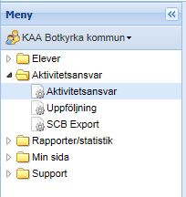

Filter

Det finns stora möjligheter att filtrera vilken information som ska visas. I plocklistorna visas alla fält som det går att göra filter på i varje dialog. Det går att kombinera med filter på olika fält och även lägga till fler filter om så önskas. För att genomföra filtreringen, klicka på Verkställ.

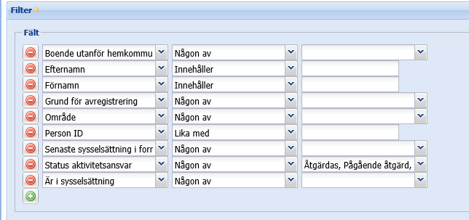
Genom att klicka på knappen Rensa så nollställs all filtrering användaren har gjort. För att dölja filtrering klicka på raden ”Filter” eller på pilen längst upp till höger på raden.

Filtreringsmöjligheterna kan vara dolda när man går in i en dialog, och visas då igen när man klickar på raden eller pilen till höger

Kolumner

För att välja vilka kolumner som ska visas, för muspekaren över en kolumn och klicka på pilen som då visas. Välj
Kolumner och bocka därefter för de kolumner som ska visas i dialogen.
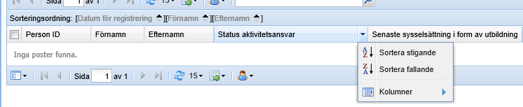
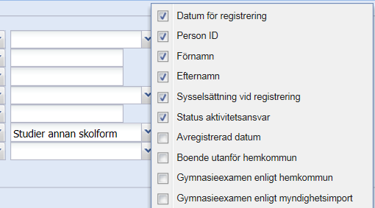

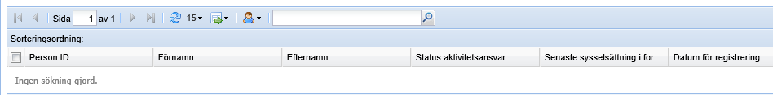
För att ändra ordningen på kolumnerna, klicka på kolumnen som ska flyttas och dra och släpp kolumnerna i den ordning de ska visas i dialogen.

Sortering
När filtrering och kolumnval är gjorda visas en lista med resultatet. Sorteringsordningen på listan visas till vänster ovanför listan. Det går att lägga till sortering genom att klicka en eller flera gånger på en kolumn. Genom att klicka flera gånger på en kolumn växlas mellan fallande och stigande sortering.

Det går även att ställa in hur många rader som ska visas på varje sida; 5, 15, 25 eller 50. 15 rader per sida är standard.

Genom att klicka på pilarna går det att bläddra mellan sidorna i urvalet. Det går också att ange direkt vilket sidnummer som ska visas i dialogen.

Längst till höger visas hur många rader urvalet har genererat.

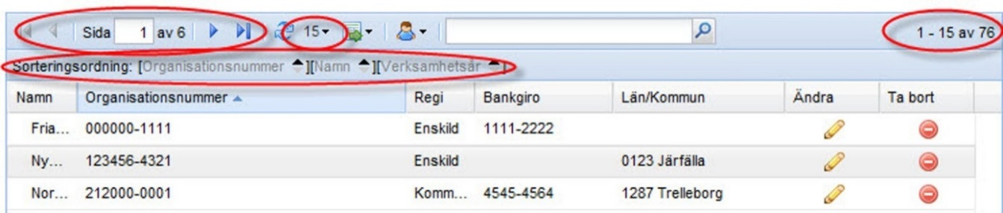

Om man i sin filtrering tagit fram ett stort urval kan man ta fram en post ur detta urval genom att fylla i ett värde i det tomma fältet och sedan trycka på förstoringsglaset. För att se hela urval igen raderas det som skrivits in i fältet.

Sorteringsordning
Sorteringsordningen i aktivitetsansvarslistan är numera i utgångsläget datum för registrering följt av förnamn och efternamn. Vilket gör att användarna nu alltid får de senast tillkomna överst i listan. Tidigare har den sorterat på för och efternamn.

Profiler

Genom att klicka på den lilla blå figurer går det att hantera en eller flera olika Profiler.
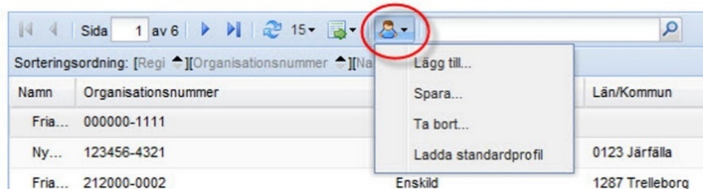

En profil är ett sparat filter och sparade kolumner. Genom att klicka på figuren och därefter på Lägg till så sparas det aktuella utseendet på dialogen.

Om ett nytt filter eller kolumnval görs och användaren därefter klickar på Spara så uppdateras den valda profilen till den aktuella filtreringen och kolumnvalet.

Det finns även möjlighet att ladda den ursprungliga profilen.
Valet av aktuell profil är unikt för varje användare och behålls när användaren har loggat ut och används vid nästa inloggning.

Bra exempel på profiler som du har nytta av hittar du längre fram i handboken. Du behöver själv skapa och spara dessa profiler

Aktivitetsansvar

I Aktivitetsansvar visas alltid en aktuell lista över de individer som ingår i aktivitetsansvaret (uppdateras varje vardagnatt med uppgifter från Navet/Skatteverket), samt status på de pågående åtgärder som är kopplade till individerna.
I urvalsfiltret för aktivitetsansvaret görs alltid i fältet Status aktivitetsansvar ett urval på individer som saknar åtgärd, som har en planerad eller pågående åtgärd.

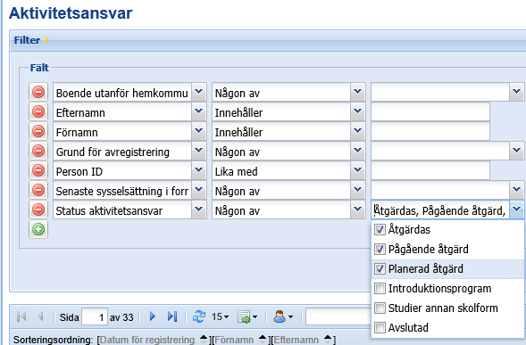

Fältet Status Aktivitetsansvar visar status på den senaste registrerade åtgärden på individen, och sätts automatiskt av systemet. Default när du loggat in är dessa 4 i bockade. Välj vilka du vill titta på genom att bocka i eller ur bocken.
Det kan ha följande värden:

• Åtgärdas - Ingen åtgärd finns registrerad på individen. Individen är nytillkommen och ännu inte behandlat eller har haft en åtgärd som har avslutats.

• Pågående åtgärd – Pågående åtgärd finns registrerad på individen.

• Planerad åtgärd – Åtgärd är planerad med startdatum framåt i tiden.

• Studier annan skolform - Elever som är registrerad under ”Studier annan skolform” är ex ÅK9 elever eller elever i GYSÄR i ÅK 10
• Avslutad – Individen faller inte längre inom aktivitetsansvarets åtagande då:
- Individen har fyllt 20 år,
- Flyttat till en annan kommun
- Börjat studera på gymnasiet
- Har en gymnasieexamen
Aktivitetsansvaret avslutas alltid automatiskt, och kan inte avslutas manuellt.

De som är avslutade bör man titta över kontinuerligt då det kan vara personer som har hamnat i KAA mellan två placeringar på ett nationellt program eller om en integration från en kommun inte har fungerat. Dessa bör raderas från KAA. Se profilförslag längre fram i handboken De kan även vara åtgärder som behöver sättas stoppdatum på.

Översikt aktivitetsansvar

Om man klickar på en individ i listan visas all information i aktivitetsansvaret angående just denna individ.
Översikten är indelad i ett huvud och flera flikar. I huvudet visas följande information:

• Vilken individ som avses

• Status aktivitetsansvar

• Datum för registrering är startdatum för individen i det kommunala aktivitetsansvaret. Det blir alltid automatiskt den dagen som aktivitetsansvaret får träff på individen vid den schemalagda körningen av aktivitetsansvaret.

• Senaste sysselsättning i forma av utbildning - Syftet med fältet är att visa hur långt ungdomen har kommit i sina studier vid gymnasieskolan.

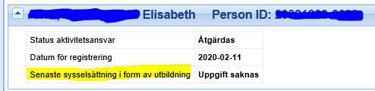

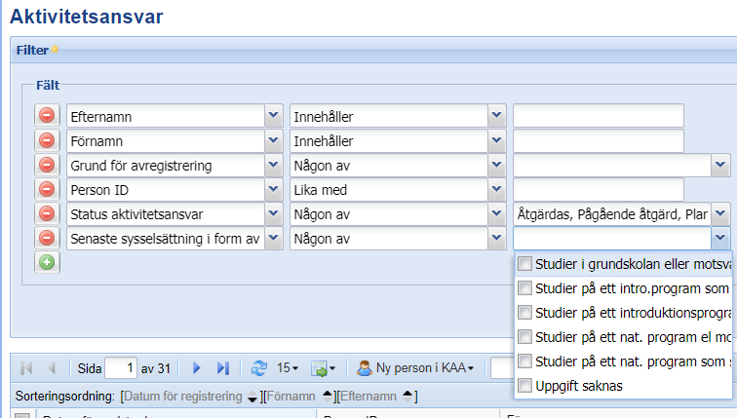
Fältet kan ha följande värden:
- Studier i grundskolan eller motsvarande *
- Studier på ett intro. program som slutfördes med gy.intyg
- Studier på ett intro. program och avbrutit studierna
- Studier på ett nat. program som slutfördes med studiebevis
- Studier på ett nat. program el motsvarande och avbrutit studierna
- Uppgift saknas

*Elever som fortfarande går kvar och läser grundskolan/anpassad grundskola ska kommunen fortsatt hantera med” studier annan skolform”.
De elever som läst klart grundskolan men inte påbörjat en gymnasieutbildning ska man hantera under; ”Studier i grundskolan eller motsvarande”

För en elevplacering som avslutas i UEDB och där ungdomen hamnar i aktivitetsansvaret kommer värdet att sättas till
- Studier på ett intro. program och avbrutit studierna
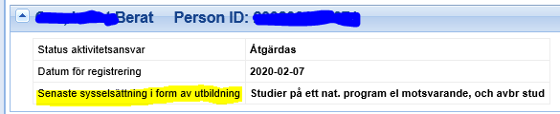
- Studier på ett nat. program el motsvarande och avbrutit studierna

- Om avbrottsdatum på elevplaceringen sätts bakåt i tiden eller om den schemalagda körningen inte går som den ska, kommer status på det nya aktivitetsansvaret bli Uppgift saknas.
- För övriga kommer den automatiska statusen bli Uppgift saknas, som sedan får ändras manuellt.

Datum för kontakt samt Sysselsättning vid kontakt rapporteras till SCB
Uppgifter hämtas från fliken Kontakttillfällen. Här visas bara den egna kommunens kontakter med individer.

- Kontaktdatum – datum då ni haft kontakt med individen eller fått kännedom om individens sysselsättning
- Sysselsättning vid kontakt. Här är SCB intresserad av att veta datumet för personlig kontakt med ungdomen eller då ni har fått uppgift angående ungdomens sysselsättning från t ex en anhörig, en utbildningsanordnare eller ett register. För mer information se SCB:s hemsida angående aktivitetsansvaret.

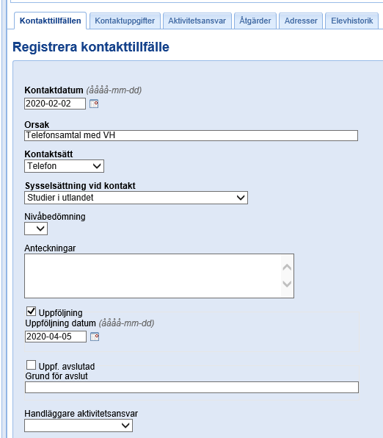
Alla kontakttillfällen kommer att redovisas till SCB med undantaget av värdet Ej fått kontakt (Ej SCB-kod) och Okänd (Ej SCB-kod) i fältet Sysselsättning vid kontakt.
Följande värden finns i fältet, (för mer information vad fälten innehåller i detalj se SCB häfte):
- Andra studier (ej introduktionsprogram eller nationellt program)
- Annan sysselsättning
- Arbete
- Ej fått kontakt (Ej SCB-kod)
- I åtgärd via en annan aktör
- I åtgärd via det kommunala aktivitetsansvaret
- Ingen sysselsättning
- Okänd (Ej SCB-kod)
- Praktik ordnad av ungdomen
- Studier i utlandet
- Studier inom komvux
- Studier inom folkhögskola
- Studier på privat yrkesutbildning
- Utlandsvistelse, ej studier

Okänd (Ej SCB kod) och Ej fått kontakt (Ej SCB-kod)
Dessa koder kan ni använda och har tillkommit på önskemål från kommunerna i Samverkan inom Stockholms län som ett arbetsredskap. Använder ni den koden så skickas den inte till SCB när filen skapas men ni kan sortera fram dem i KAA för att se vilka det är.
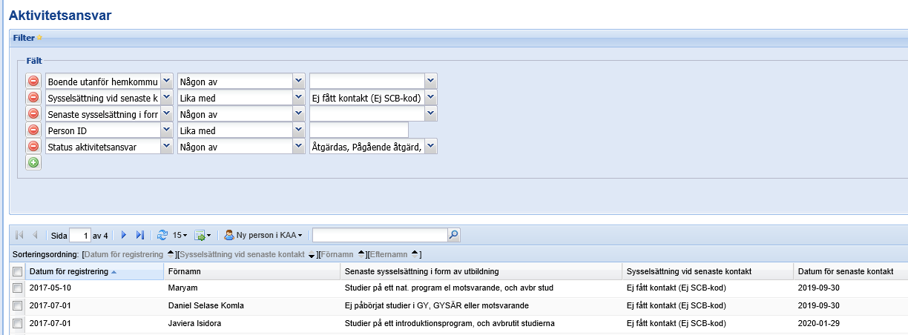
Välj ex enligt nedan och lägg till de kolumner du vill se.

Kontaktuppgifter
Under fliken kontaktuppgifter lägger du in ex mobilnummer, e-post.
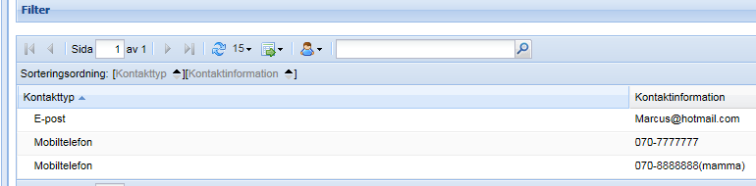

Fliken Aktivitetsansvaret

Här visas de uppgifter som är kopplade till individens aktivitetsansvar samt när den avslutas därifrån.

- Datum för registrering - är startdatum för individen i det kommunala aktivitetsansvaret, d v s den dagen som aktivitetsansvaret får träff på individen vid den schemalagda körningen.

- Senast sysselsättning i form av utbildning - Individens sysselsättning innan aktivitetsansvaret

- Boende utanför hemkommunen - Här kan värdena Norden, Utanför Norden och Annan väljas. Fältet är tänkt att vara en hjälp till administratörerna för att kunna markera upp elever som ingår i aktivitetsansvaret och är folkbokförda i den egna kommunen men vistas utomlands. Fältet finns i listformat samt det går att göra urval på i aktivitetsansvaret. Registrerat värde exporteras inte till SCB.

- Kontakt etablerad- Se mer information längre fram i handboken
- Är i sysselsättning Ja/Nej

- Handläggare aktivitetsansvar

- Avregistrerad datum - det datum då individen inte längre ingår i aktivitetsansvaret. Sätts alltid automatiskt av den schemalagda körningen.

- Grund för avregistrering - Anledning till att individen inte längre ingår i aktivitetsansvaret. Sätts alltid automatiskt av den schemalagda körningen. Följande avregistreringsorsaker finns enligt SCB se mer information i SCB instruktioner:

  - Fyllt 20 år - 20Ar
  - Studier på nationellt program eller motsvarande – StNat
  - Studier på introduktionsprogram eller motsvarande eller motsvarande – StInt
  - Ej längre folkbokförd i kommunen – EjFbf
  - Fullföljt sin utbildning med motsvarande Examensbevis – Fullf

- Examen enligt UHR - En bock sätts här automatiskt i systemet om uppgiften om att individen har fått gymnasieexamen har importerats från UHR.

- Studiebevis enligt UHR
- Examen enligt hemkommun - Kan bockas i manuellt av handläggare.

- Studier annan skolform – Här syns det datum du satt då studier annan skolform slutar gälla.

- Datum för senaste kontakt (hämtas från fliken kontakttillfälle)

- Sysselsättning vid senaste kontakt (hämtas från fliken kontakttillfälle)

I fältet Anteckningar kan information angående individen föras. Dessa visas bara för den kommun som fört dem och följer inte med då individen flyttar.

För att ändra uppgifterna trycker man på knappen Ändra.

Åtgärder

Här visas de åtgärder som är registrerade på individen, och det är dessa åtgärder som exporteras till SCB.
- En person kan ha flera pågående åtgärder samtidigt
- Dubbelklickar man på åtgärden kan man se åtgärden i kartoteksformat. I kartoteks och listformat kan man även se när och vilken användare som skapade åtgärden, samt när och vilken användare som senast ändrade den.
- Skapad av kommun är den kommun som registrerat åtgärden.
- Om en person flyttar kan nuvarande kommun se tidigare kommuners åtgärder, men inte anteckningar gjorda på åtgärden.
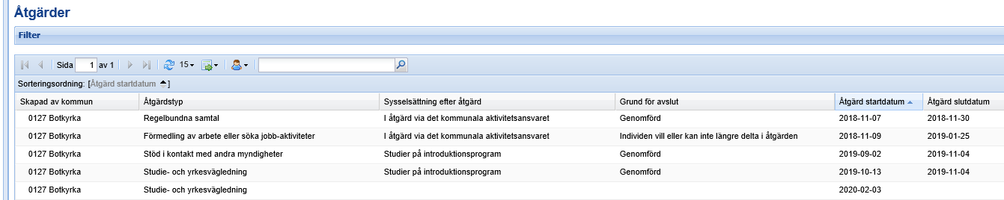

Här kan man lägga till, ändra, avsluta och ta bort åtgärder på individen, se mer i separat avsnitt.

Adresser
Varje individ har en folkbokföringsadress som hämtas och uppdateras varje vardagnatt från Navet/Skatteverket. Det finns även möjlighet att registrera en alternativ adress som postadress under fliken Adresser genom att trycka Ny. Det är inte möjligt att registrera fler än en postadress eller att ändra eller radera en folkbokföringsadress. Folkbokföringsadress blir alltid primär adress.

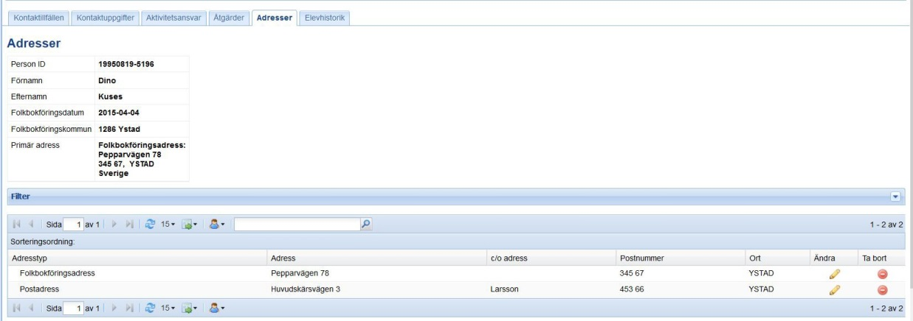

Elevhistorik

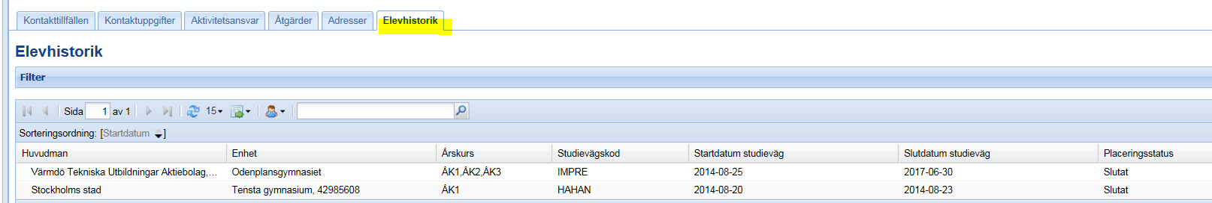
Här visas alla elevens tidigare skolplaceringar registrerade i UEDB. Man kan enkelt se tidigare huvudman, enhet, studieväg, årskurs samt start- och slutdatum för den placeringen men det går även att få fram dessa urval i listform se nedan.

Urvalsmöjligheter att se senaste skolplacering
Det finns fyra fält att göra urval på i det kommunala aktivitetsansvaret.
De är
- Senaste skola
- Senaste startdatum skola
- Senaste slutdatum skola
- Senaste utbildning

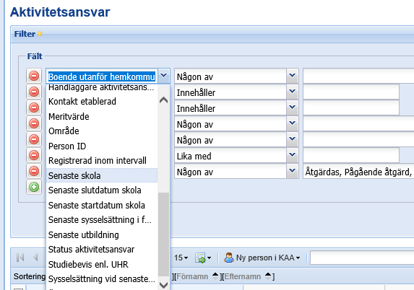
- Fältens värden hämtas från elevhistoriken.
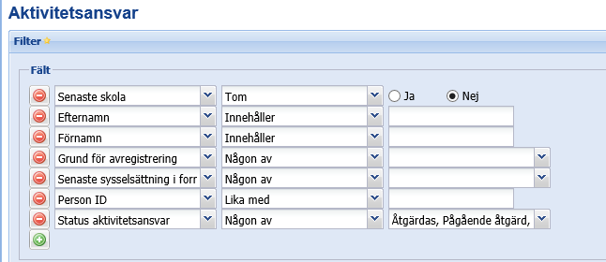
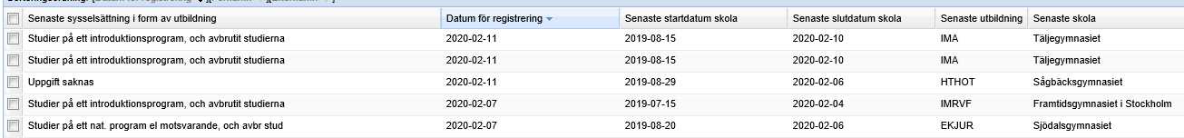
- Fyller man i enligt ovan och lägger till kolumnval ”senaste skola”, senaste startdatum skola, senaste slutdatum skola och senaste utbildning får man fram elevens avslutade skolplacering

- Kan visas i listform på flera elever samtidigt.

Funktioner i Aktivitetsansvar

I Aktivitetsansvar kan funktionerna Skapa ny post, Uppdatera aktivitetsansvar, Registrera åtgärder och
Registrera kontaktsätt användas för en eller flera individer samtidigt.

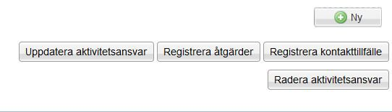
Kort beskrivning av funktionerna nedan en längre beskrivning finns av funktionerna längre fram i häftet:

- Ny - Skapa en ny individ i aktivitetsansvaret (gäller i undantag ex person som är yngre än 16 år).

- Uppdatera aktivitetsansvar - Mata in värden för Senaste sysselsättning i form av utbildning (tidigare Orsak vid registrering) och Datum för Registrering eller Studier annan skolform och Kontakt etablerad.

- Registrera åtgärd - Registrera åtgärder.

- Registrera kontakttillfälle - Registrera vilka individer som har kontaktats, vid vilket tillfälle och på vilket sätt.
- Radera aktivitetsansvar - Radera aktivitetsansvar. Bara avslutade aktivitetsansvar kan raderas ( i undantagsfall). Om de är pågående kommer de att skapas upp igen vid nästa körning av aktivitetsansvaret.

Skapa ny individ i aktivitetsansvaret (ovanligt, bara i undantagsfall)

Personer som började grundskolan ett år tidigare eller har hoppat över ett år i grundskolan, ingår i aktivitetsansvaret eftersom de har fullföljt sin grundskoleutbildning. Det finns ingen möjlighet att automatiskt fånga upp dessa individer eftersom vi inte vet vilka elever som går i grundskolan. Därför finns det möjlighet att manuellt registrera nya individer i aktivitetsansvaret.

Registrering görs på följande sätt:

- Tryck på Ny längst till höger i Aktivitetsansvar.
- Mata in personid med sekelsiffra på personen det gäller i fältet Person ID. Fälten Förnamn och Efternamn fylls i
- Individen kan sparas i aktivitetsansvaret och personuppgifterna kommer att hämtas från Navet. Om individen finns i systemet men är folkbokförd i en annan kommun kan man registrera den men får en varning om personen inte är folkbokförd i den egna kommunen.
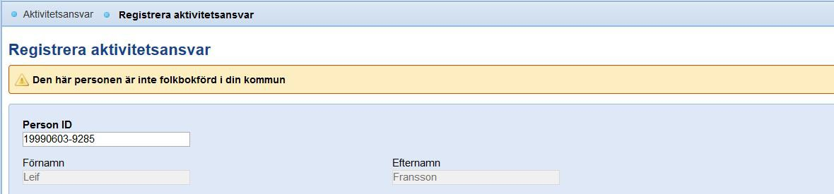

- Observera att individ som inte är folkbokförda i den egna kommunen kommer att avslutas vid nästa schemalagda körning av aktivitetsansvaret.

- Fyll i Datum för registrering som startdatum för kommunens aktivitetsansvar. Detta fält är obligatoriskt.

- Välj Senaste sysselsättning i form av utbildning på individen. Detta fält är också obligatoriskt.

- I fältet Anteckningar kan ev. övrig information om individen skrivas in (var försiktig med att skriva känsliga uppgifter).
- Om du vill kan även Handläggare fyllas i

- Tryck Spara för att spara individen och komma tillbaka till översikten, Spara/Ny för att spara individen och sedan skapa en ny eller Avbryt för att inte spara ändringarna och komma tillbaka till översikten.

Uppdatera aktivitetsansvar

Denna funktion används för att kunna registrera individens sysselsättning innan aktivitetsansvaret i fältet Senaste sysselsättning i form av utbildning samt ändra startdatum för aktivitetsansvar i fältet Datum för registrering på en eller flera individer samtidigt. Till skillnad från åtgärder kan en individ bara ha en nuvarande sysselsättning och datum för registrering.

- Markera en eller flera individer i menypunkten Aktivitetsansvar genom att markera kryssrutan till vänster om personnumret i listan.
- Välj Uppdatera aktivitetsansvar.
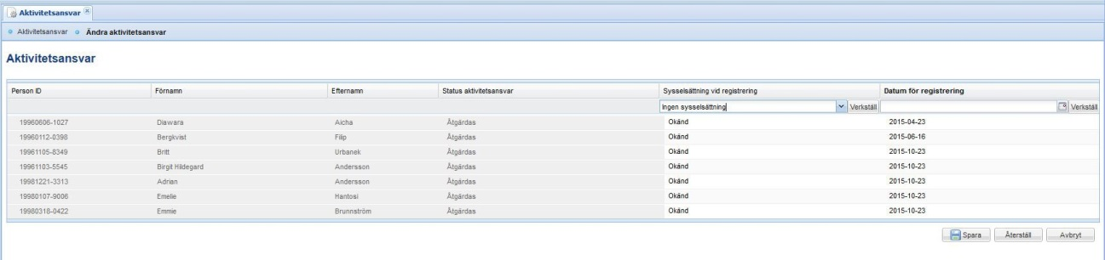

Om alla individer ska ha samma värde i Senaste sysselsättning i form av utbildning, välj den sysselsättningen i den översta raden och tryck sedan på Verkställ. Samma sak om Datum för registrering ska väljas för alla. Om alla ska ha olika värden eller om en individ ska ha ett avvikande värde kan man ändra det på den specifika raden. Kontakt etablerad finns att välja också

- Spara – för att spara de ändringar man gjort. Återställ – om man ångrar vad man matat in och vill tömma och börja om från början eller Avbryt – Om man vill avbryta och återgå till urval från aktivitetsansvaret.

Samma sak kan göras för en enskild individ i aktivitetsansvaret i fliken Aktivitetsansvar.

Registrera åtgärder

Det är åtgärderna som registreras här som rapporteras till SCB på de individer som ingår i aktivitetsansvaret.

- Markera en eller flera individer i menypunkten Aktivitetsansvar genom att markera kryssrutan till vänster om personnumret i listan.

- Välj Registrera åtgärder

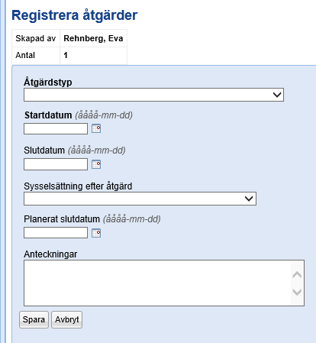

- Överst ser man vilken användare som har registrerat åtgärden i fältet Skapad av. Antal visar antalet markerade personer som ska ha åtgärden.
- Alla fält i fet stil är obligatoriska och måste fyllas i.
- En person kan ha flera pågående åtgärder under samma period

Välj åtgärdstyp, d v s vilken form av aktivitet som individerna ska delta i. Vilka åtgärdstyper som finns ser du nedan men mer förklaring finns i dokumentet på SCB hemsida
De åtgärdstyper som kan registreras är följande:
- Andra studier (ej introduktion eller nationellt program)
- Annan åtgärd
- Enstaka samtal
- Friskvårds eller fritids-eller kulturaktiviteter
- Förmedling av arbete eller söka jobb-aktiviteter
- Praktik
- Regelbundna samtal
- Studie- eller yrkesvägledning
- Studiebesök
- Studier inom komvux
- Studier på folkhögskola
- Stöd i kontakt med andra myndigheter
- Subventionerad anställning
Fältet Sysselsättning efter åtgärd Värden är:
- Andra Studier (ej introduktion- eller nationellt program)
- Annan sysselsättning
- Arbete
- I åtgärd via annan aktör
- I åtgärd via det kommunala aktivitetsansvaret
- Ingen sysselsättning
- Okänd sysselsättning
- Studier i utlandet
- Studier inom komvux
- Studier på folkhögskola
- Studier på introduktionsprogram
- Studier nationellt program
- Studier på privat yrkesutbildning
- Utlandsvistelse, ej studier

Om aktivitetsansvar avslutas och åtgärden saknar ett värde i fältet Sysselsättning efter åtgärd fylls det aldrig i automatiskt.
Följande värden är aktuella:
- Annan orsak
- Genomförd
- Individen har avregistrerats innan åtgärden är genomförd
- Individen har bytt till annan åtgärd
- Individen vill eller kan inte längre delta i åtgärden
- Kommunen erbjuder inte längre åtgärden

Om ett aktivitetsansvar avslutas och fältet Grund för avslut är tomt på åtgärden kommer följande logik användas:
- Grund för avslut kommer sättas till Åtgärd genomförd enligt planering om det finns ett slutdatum på åtgärden innan avregistreringsdatum i aktivitetsansvaret eller slutdatum saknas.
- Om slutdatumet på åtgärden sätts automatiskt, d v s det saknas slutdatum eller det är ett framtida slutdatum, kommer Grund för avslut sättas till Individen har avregistrerats innan åtgärden är genomförd.

Det finns nu en möjlighet att registrera planerat slut på åtgärder. Detta är ett frivilligt fält under fliken åtgärder. Informationen i fältet planerat slut kommer inte att skickas till SCB.

Registrera kontakttillfälle

Datum och sysselsättning för kontakt ska rapporteras in till SCB. Detta görs för att kunna samla in förändringar av en ungdoms sysselsättning, då ingen åtgärd sätts in.
Dessa uppgifter hämtas från fliken Kontakttillfällen. Här visas bara den egna kommunens kontakter med individer.
Uppgifter i fälten Kontaktdatum samt Sysselsättning vid kontakt rapporteras in till SCB.

Här är SCB intresserad av att veta datumet för personlig kontakt med ungdomen eller då ni har fått uppgift angående ungdomens sysselsättning från t ex en anhörig, en utbildningsanordnare eller ett register. För mer information se SCB:s hemsida angående aktivitetsansvaret i deras instruktioner.

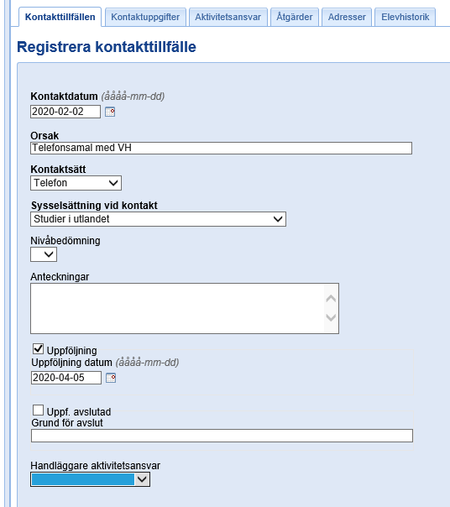
Alla kontakttillfällen kommer att redovisas till SCB med undantaget av värdet Ej fått kontakt i fältet Sysselsättning vid kontakt. Följande värden finns i fältet:
- Andra studier (ej introduktionsprogram eller nationellt program)
- Annan sysselsättning
- Arbete
- Ej fått kontakt (Ej SCB-kod)
- I åtgärd via en annan aktör
- I åtgärd via det kommunala aktivitetsansvaret
- Ingen sysselsättning
- Okänd (Ej SCB-kod)
- Praktik ordnad av ungdomen
- Studier i utlandet
- Studier inom komvux
- Studier inom folkhögskola
- Studier på privat yrkesutbildning
- Utlandsvistelse, ej studier

Kontaktillfällen kan skapas under Uppföljning samt för enstaka individer i aktivitetsansvaret under fliken Kontakttillfälle.

Möjlighet att registrera ”kontakt etablerad”

I fliken aktivitetsansvar finns möjlighet att registrera datum för första kontakt med en individ. Det går även att söka fram fältet ”Kontakt etablerad” i urvalsdialogen.

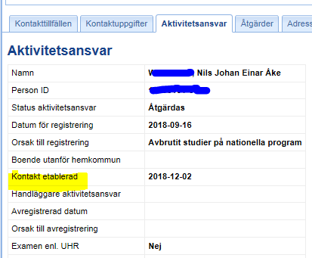
Fältet kontakt etablerad kan användas om du vill följa upp hur lång tid det tar från det att en ungdom hamnar i aktivitetsansvaret till dess att en kontakt etableras.
Fältet kan också användas för att följa upp hur lång tid det tar från att en kontakt etableras till dess att ungdomen avregistreras från aktivitetsansvaret.

Det är helt frivilligt att använda fältet och informationen ingår inte i exporten till SCB.

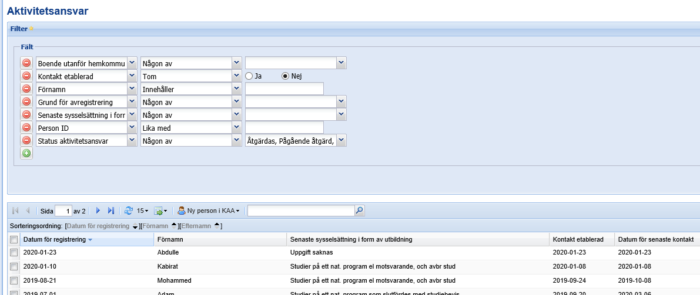

Ändra och avsluta en befintlig åtgärd

Alla åtgärder en ungdom påbörjar, avslutar och/eller deltar i under undersökningsperioden ska rapporteras. När en ungdom deltar i flera åtgärder under samma undersökningsperiod ska ni rapportera en ny åtgärd på en separat rad (en åtgärd per rad).

Möjlighet att registrera planerat slut på åtgärder

Det finns nu en möjlighet att registrera planerat slut på åtgärder. Detta är ett frivilligt fält under fliken åtgärder. Informationen i fältet planerat slut kommer inte att skickas till SCB.

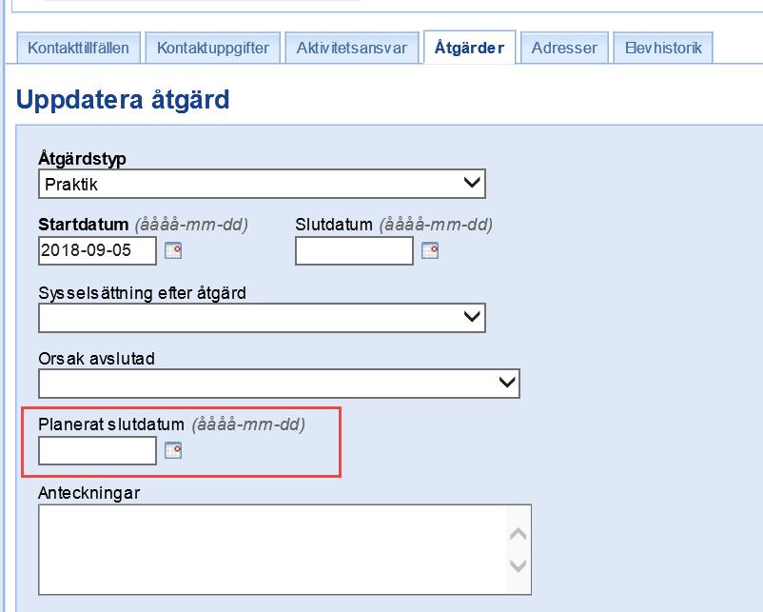

Registrera kontaktuppgifter

För att registrera kontaktuppgifter som epost, telefon och mobilnummer som inte kan hämtas från Navet/Skatteverket gör följande:

- Dubbelklicka på den elev som det gäller i aktivitetsansvaret, och välj fliken Kontaktuppgifter.

- Tryck Ny

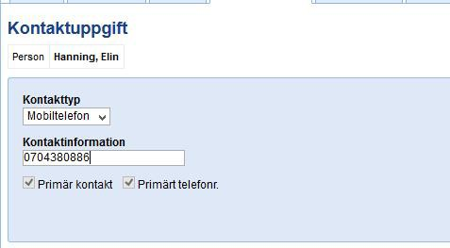

- Välj vilken kontakttyp du vill registrera bland följande: epost, telefon eller mobiltelefon. Flera kontaktuppgifter kan anges med samma kontakttyp.

- Mata in e-postadress eller telefonnummer i fältet Kontaktinformation.

- Primär kontakt används för att ange på vilket sätt det är enklast att kontakta individen på. För telefonnummer har man också möjlighet att ange vilket telefonnummer som är enklast att använda för att nå individen genom att bocka i Primärt telefonnummer.

- Trycka Spara för att spara ändringar eller Avbryt för att gå tillbaka till fliken Kontaktuppgifter.

I fliken Kontaktuppgifter kan man ändra eller radera kontaktuppgifter genom att klicka på Ändra eller Radera
vid raden för kontaktuppgiften i fliken.

Registrera postadress

- Dubbelklicka på den elev som det gäller i aktivitetsansvaret och välj fliken Adresser.

- Tryck Ny

- Mata in adressuppgifter på individen.

- Tryck Spara för att spara ändringarna eller Avbryt för att komma tillbaka till Adresser

I fliken Adresser kan man ändra eller radera en postadress genom att klicka på Ändra eller Radera vid raden för postadress i fliken.
Det går aldrig att ändra en folkbokföringsadress som finns registrerad från Navet/Skatteverket

Aktivitetsansvaret avslutas på en individ

Aktivitetsansvaret avslutas alltid automatiskt, och kan inte göras manuellt.
Om en individ
- fyller 20 år
- påbörjar en gymnasieutbildning
- får ett examensbevis
- flyttar till en annan kommun

Ingår inte individen längre i aktivitetsansvaret. Individen samt åtgärder registrerade på individen kommer att avslutas automatiskt av den schemalagda körningen av aktivitetsansvaret.
Uppgifterna angående folkbokföring hämtas från Navet/Skatteverket och elevplaceringar hämtas från UEDB/Elevplaceringar.

Markering om att individen har ett examensbevis från gymnasieskolan kan även manuellt registreras på elever. Avslutningsorsak på individen kommer att bli Gymnasiestudier.

När en individ avslutas försvinner den från urvalet ur aktivitetslistan. För att se den gör man urval på Status
Aktivitetsansvar: Avslutad.
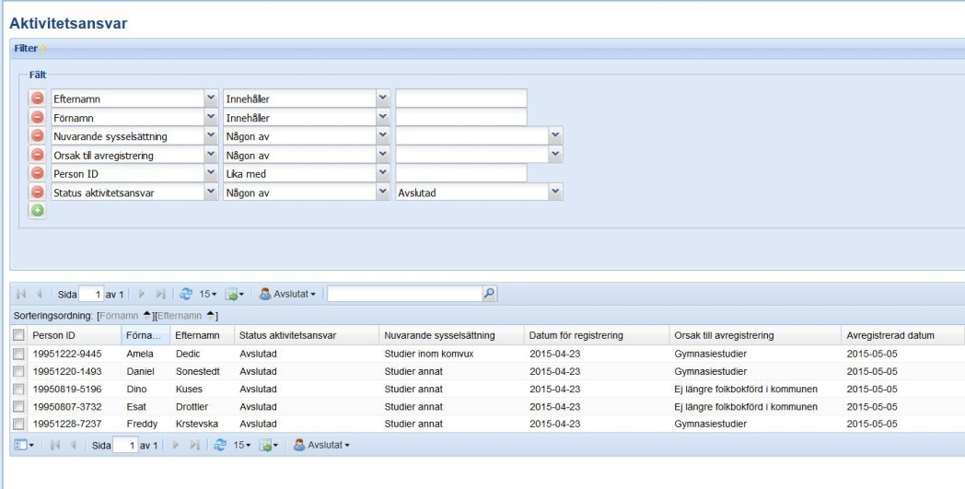

Även registrerade pågående åtgärder på individen avslutas. Slutdatum på åtgärden ändras eller sätts inte med undantag om individen får en gymnasieplacering och saknar slutdatum på åtgärden. Slutdatumet blir då dagen innan elevplaceringens första dag.

Däremot fylls inte fälten Sysselsättning efter åtgärd eller Orsak avslutad automatiskt. Fält som måste vara ifyllda om slutdatum på åtgärden finns för att den ska kunna rapporteras korrekt till SCB. Gör
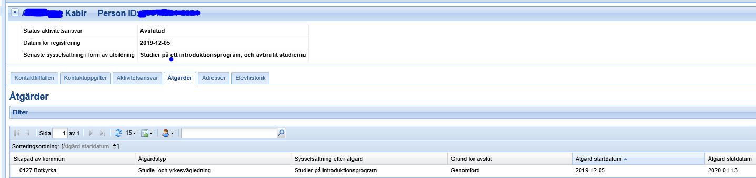
regelbundna kontroller under terminen och gör urval på avslutade aktivitetsansvar (se ”spara profiler ”längre fram) och kontrollera åtgärderna så att de är korrekt avslutande.

Kontakttillfällen som ska följas upp under uppföljning ändras inte utan kommer att ligga kvar i uppföljningslistan.

Radera aktivitetsansvar/ Lägg till filter som möjliggör sökning av aktivitetsansvaret längd
Skapandet av aktivitetsansvar görs med automatik i UEDB, vilket gör att om det finns ett glapp mellan en elevs placeringar skapas ett aktivitetsansvar för dagarna mellan placeringarna.
Om en kommun som har integration mot UEDB har problem med sin integration så att elevplaceringarna inte integreras så kommer dessa elever att finnas med i KAA som person som saknar elevplacering, vilket är felaktigt
Detta aktivitetsansvar ska inte rapporteras till SCB

Ett filter finns och kolumn Dagar mellan reg. och avreg i aktivitetsansvaret.

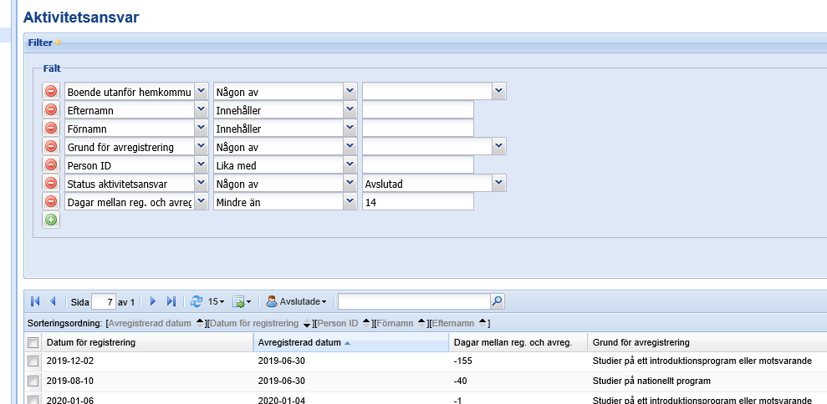
- I fältet Dagar mellan reg och avreg summeras antal dagar en individ har funnits i aktivitetsansvaret.
- För personer med pågående aktivitetsansvar är antalet alltid 0.
- Urval kan göras på Status aktivitetsansvar: Avslutad samt Dagar mellan reg. och avreg och mindre än ett visst antal dagar. (Antal dagar avgör varje administratör i KAA). I ex ovan är det 14 dagar
- Det finns även möjlighet att radera flera aktivitetsansvar samtidigt genom att bocka i rutan längst till vänster.
- Välj knappen Radera aktivitetsansvar så tas alla valda rader bort.
- Det går att radera en i taget genom knappen ”Ta bort”
- Längre fram i handboken finns exempel på profil ”Avslutade ”

Radera ut personer över 21 år med status aktivitetsansvar

Förordning (2006:39) om register och dokumentation vid fullgörandet av kommunernas aktivitetsansvar för ungdomar.
7 § Personuppgifter ska gallras ur registret när de inte längre behövs med hänsyn till ändamålet med behandlingen, dock senast vid utgången av det kalenderår när den registrerade fyller 21 år. Förordning (2014:1382).

Gallring av personuppgifter i KAA måste ske manuellt, inget system sköter per automatik. Enligt skollag SFS nr: 2006:39 så är senat det kalenderår de fyller 21.

Gör så här:
Gå in på Aktivitetsansvar och lägg in på Status aktivitetsansvar: Avslutad.
Klicka på Verkställ.
Sortera dessa i PersonID så ni får de äldsta överst:
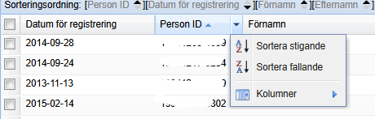

Om ni vill markera flera posten markera ni dessa med att sätta bockar i innan ni klickar på Radera aktivitetsansvar.
Alternativt är att klicka på Ta bort ikonen direkt (en och en)
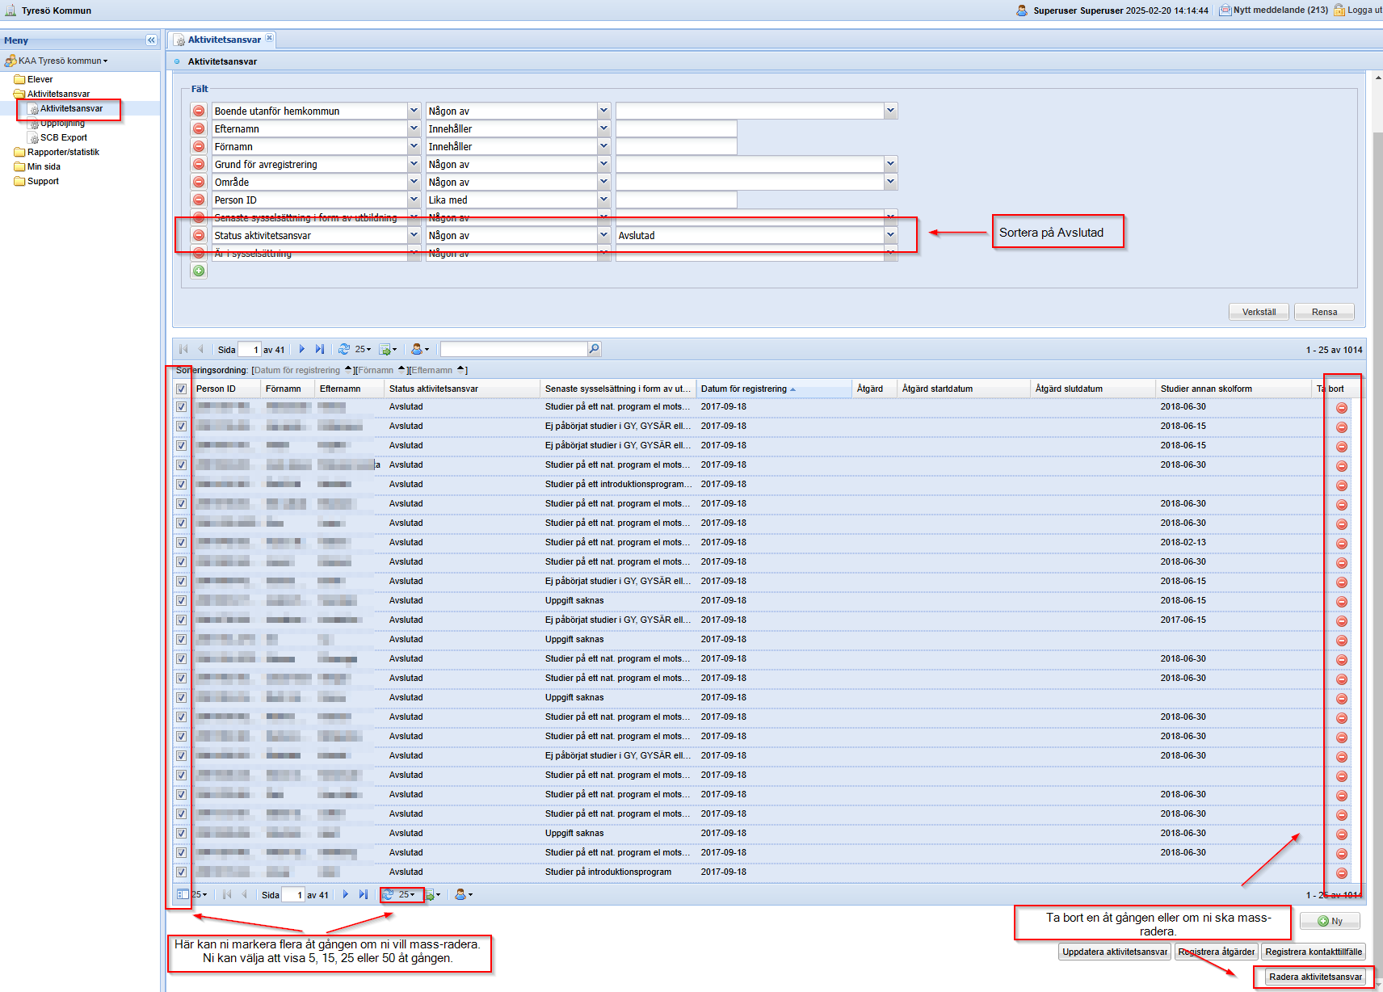

Elev med gymnasieexamen

Individ får examensbevis från gymnasieskolan
Individer med examensbevis från gymnasiet ingår inte i aktivitetsansvaret. En individ som finns i aktivitetsansvaret och får examensbevis avslutas, vilket görs av den schemalagda körningen av aktivitetsansvaret.
Uppgifter om vilka som har examensbevis hämtas automatiskt från Universitet och högskolerådet (UHR) varje vardagnatt för folkbokförda i länet, Håbo och Gnesta kommun. Dessa avslutade ska inte redovisas till SCB utan ska raderas då de inte ingår i KAA

Registrera examensbevis manuellt
Huvudmän som inte skickar in uppgifter till UHR över elevers gymnasieexamen får man markera manuellt. Gäller ex elever som går International Baccalaureate (IB). Storsthlm kontaktar dessa huvudmän för att få uppgifterna och skickar sedan vidare till respektive kommun.

Får någon kommun vetskap om någon övrig huvudman som inte skickar in till UHR så förmedla det gärna till UEDB-support.

- Dubbelklicka på den individ som har examensbevis i listan i aktivitetsansvaret.

- Gå in på fliken Aktivitetsansvar.

- Sätt en bock i Gymnasieexamen enligt hemkommun.

- Tryck Spara.
Vid nästa schemalagda körning av aktivitetsansvaret kommer personen samt dess åtgärder att avslutas i aktivitetsansvaret. Dessa ska sedan raderas ur KAA då de inte ska redovisas till SCB. (Det finns tips längre fram i handboken på profil att skapa för att lätt söka fram dessa personer)

Examen enligt hemkommun - Historik
Det finns fält för att kunna hantera historik angående vilken användare som har angett att en individ har gymnasieexamen och när det skedde.

Fälten som hanterar gymnasieexamen :
- Examen enl. UHR
- Examen enl. hemkommun

- Examen hemkommun edit. (datum)
- Ändrad av (Handläggare)
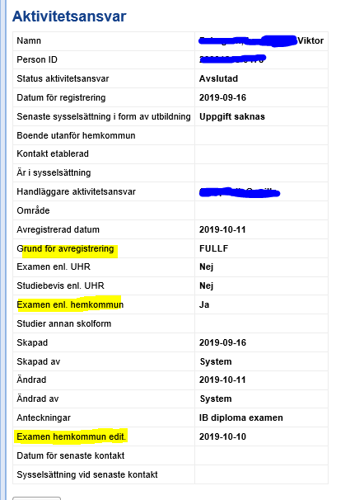

Individer med Examensbevis bör raderas innan inskick till SCB
Om uppgifterna om examensbevis från UHR kommer efter att aktivitetsansvar har skapats inför höstterminen (efter den 15 sep) kommer dessa individer redan finnas i aktivitetsansvaret med status Avslutad samt en bock i fältet Examensbevis enligt myndighetsexport. De kan även avslutas under läsåret om skolan skickar in till UHR
Eftersom dessa aldrig har tillhört aktivitetsansvaret är det viktigt att de raderas därifrån innan filen till SCB skickas in. Detta görs på följande sätt:
- Ändra urvalet på Status Aktivitetsansvar till att bara gälla Avslutad.
- Lägg till urval för Examen enl. UHR genom att ändra urval på en annan rad. Det gör du genom att trycka på den nedåtriktade pilen bredvid urvalet. Bocka i Ja för att få fram alla som har examensbevis.
- Tryck på knappen Verkställ. Lägg till kolumner Examen enligt UHR!

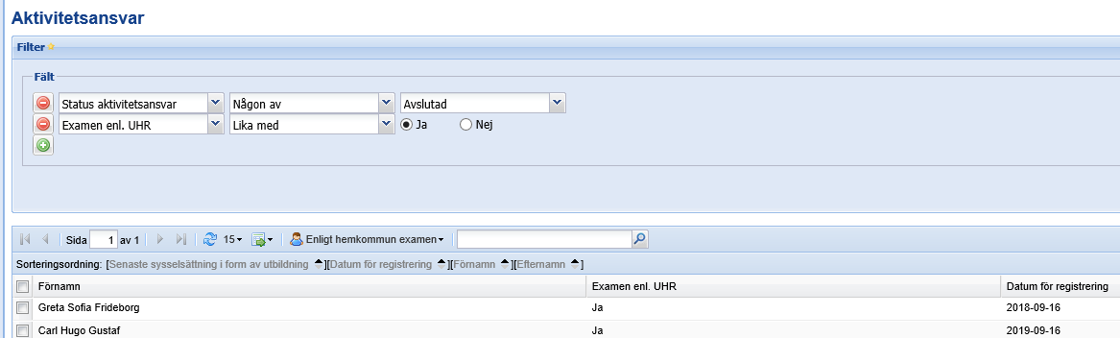

- Markera alla personer i listan genom att klicka i rutan bredvid Person ID.
- Om urvalet sträcker sig över flera sidor stegar man över till nästa sida genom att trycka på pilen till höger längst ned.
- Tryck på knappen Radera för att radera aktivitetsansvaren.
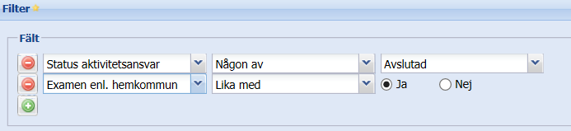
- Gör likadant men med Gymnasieexamen enligt hemkommunen

Innan filen skickas till SCB bör man ta bort (radera) dem som gymnasieexamen oberoende om markeringen kommer från myndighet eller hemkommun. Aktivitetsansvaret kommer inte att skapas igen för någon av dem. (Finns tips på sparad profil längre fram i handboken)

OBS! Individer med Examensbevis bör raderas innan man skickar in till SCB

Eleven har studiebevis enligt UHR

Nytt fält – Studiebevis enligt UHR
Uppgift om studiebevis i fall en sådan uppgift finns hos UHR för den ungdom det gäller går att få fram i KAA. Det går att söka fram fältet via urvalsfunktionen/filterfunktionen under mappen Aktivitetsansvar menypunkten Aktivitetsansvar:
Studiebevis enl. UHR och bocka i JA
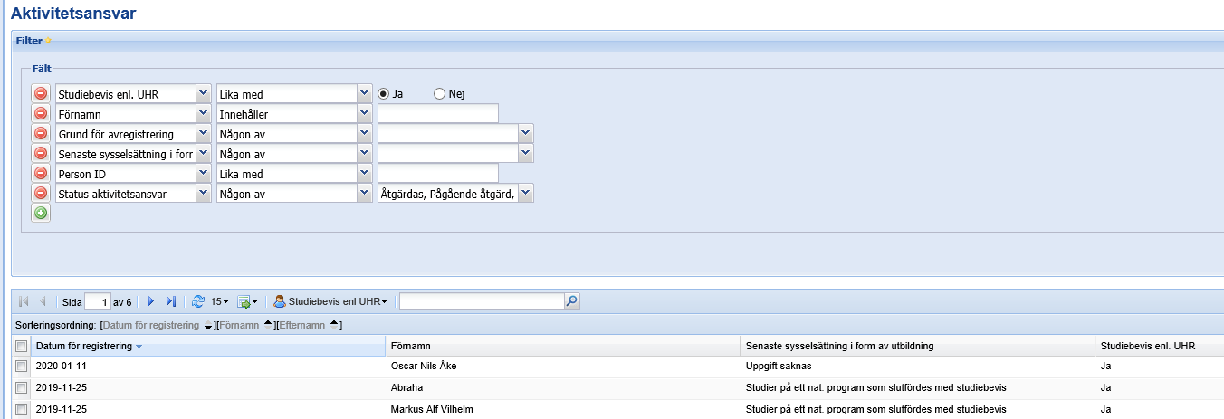
Lägg till kolumner för att se de som fått Studiebevis
De ungdomar som har uppgift om Studiebevis enligt UHR när aktivitetsansvaret skapas kommer automatiskt att få värdet Slutfört studier på nationella program med studiebevis i fältet Senaste sysselsättning i form av utbildning (tidigare Orsak till registrering).

Uppföljning

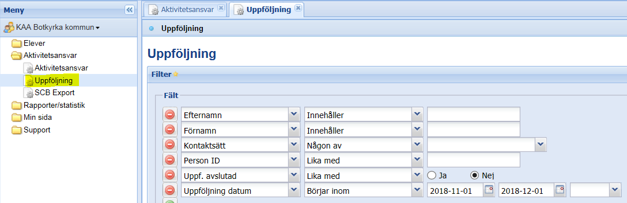
Under menypunkten Uppföljning listas de individer i aktivitetsansvaret som man har kontaktat och angett att man vid en viss tidpunkt ska följa upp kontakten. Ange Uppföljnings datum Börjar inom samt förslagsvis dagens datum för att se en aktuell lista av vilka kontakter som behöver följas upp.

I listan kan man ändra eller radera det kontakttillfälle som visas. Om man vill arbeta vidare med en specifik individ t ex registrera en ny åtgärd eller ändra status på åtgärd efter kontakt med individen kan man göra
det genom att dubbelklicka på kontakttillfället. Man kommer då direkt till individens aktivitetsansvar och kan arbeta vidare där.
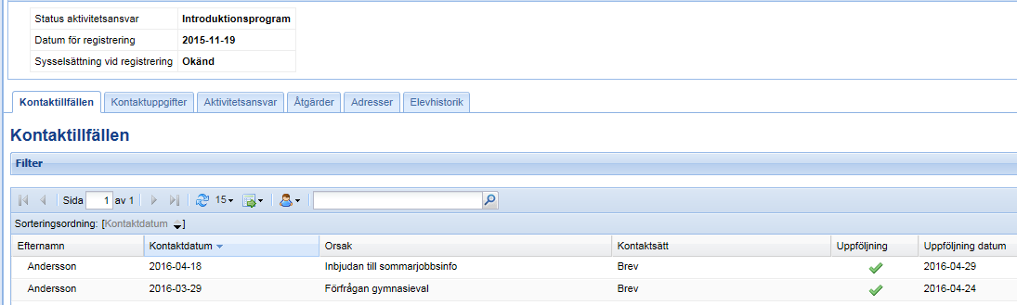

Funktioner i Uppföljning

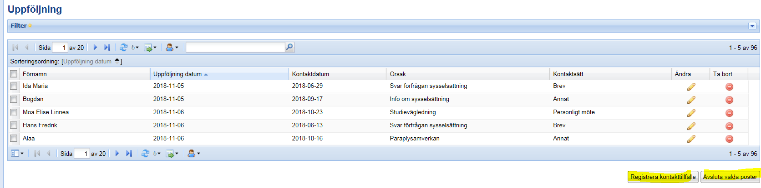
I Uppföljning kan funktionerna Registrera kontakttillfälle och Avsluta valda poster användas på en eller flera poster.

Registrera kontakttillfälle - Registrera vilka individer som har kontaktas, vid vilket tillfälle och på vilket sätt. Finns möjlighet att föra anteckningar om kontakttillfället.

Avsluta valda poster - Om kontakttillfället inte ska följas upp eller för uppföljning av kontakttillfällen för individer som inte längre ingår i aktivitetsansvaret kan man avsluta dessa i förtid genom att använda funktionen Avsluta valda poster. De kommer då att byta status till Avslutad och inte visas i Uppföljning, eftersom standardurvalet inte visar dessa.

Genom att använda denna funktion har man som administratör bara aktuella kontakttillfällen. Vill man se dessa ändrar man urvalet från Avslutad nej till ja för att bara se dessa.

Avsluta valda poster

Avsluta kontakttillfällen så de ej längre visas i aktivitetsansvaret på följande sätt:

- Markera en eller flera individer i Uppföljning genom att markera rutan till vänster om personnumret i listan.

- Välj Avsluta valda poster.

- Om alla individer ska ha samma Grund för avslut, skriv in den orsaken i den översta raden och tryck sedan på Verkställ. Om alla ska olika värden eller om en individ ska ha ett avvikande värde kan man ändra det på den specifika raden.

- Spara – för att spara de ändringar man gjort. Återställ – om man ångrar vad man matat in och vill tömma och börja om från början eller Avbryt – Om man vill avbryta och börja om från början.

- Kontaktillfällena avslutas och visas bara i uppföljningen om man väljer att lista avslutade kontakttillfällen.

Uppföljning kan också avslutas på enskilda individer antingen genom att man klickar på Ändrar vid raden för
Kontakttillfället i Uppföljning eller ändra i fliken Kontakttillfälle i Aktivitetsansvaret.

SCB Export

Halvårsvis ska kommunen rapportera in till SCB alla elever som ingår i aktivitetsansvaret samt de åtgärder som kommunen gjort för dessa individer. Detta görs under menypunkten SCB Export.
Skapa gärna en Exportfil lite då och då (du raderar ut den efter du tittat i felloggen och rättat de ev. fel som finns). Öppna felloggen i wordpad (inte txt-fil).

- Mata in startdatum för exporten i fältet Från datum för aktuell period.

- Mata in slutdatum för exporten i fältet Till datum.
- Datum ska vara för hela den aktuella perioden

- Tryck på Skapa.

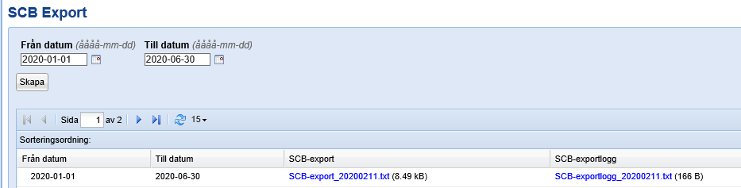
- Filen för SCB-exporten, logg och uppgifter om exporten kommer att listas

- Börja med att kontrollera loggfilen under rubriken SCB-exportlogg. Öppna den och gå igenom den, och rätta ev. fel som finns för att sedan göra om filen. OBS öppna den som word inte textfil!

- När inga fel finns i loggen är exporten klar. Spara då ned filen under rubriken SCB-export till en mapp på datorn om det är den filen som ska skickas in till SCB. Ladda därefter upp den till SCB.

Adresser till personer i KAA
För att få fram adresser till personer du vill skicka brev till gör man på följande sätt
- Markera de personer vars adresser man är intresserade av under menypunkten: Aktivitetsansvar (eller Uppföljning om man har registrerat kontakttillfällen på dem).

- Välj knappen: Registrera kontakttillfälle
Längst ned finns en lista med adress samt övriga kontaktuppgifter samt möjligheter att exportera detta till Excel på de personer du markerat.

- OBS! Man behöver inte registrera kontakttillfällen utan kan avbryta efter man exporterat adresserna till Excel

Hantering av individer som inte ska ingå i aktivitetsansvaret, Studier annan skolform
I aktivitetsansvaret finnas det elever som finns kvar på grundskolan i ÅK9 eller anpassad grundskola ÅK10 eller som läser en utbildning som motsvarar gymnasieskolan t.ex. en folkhögskola eller vux vars elevplaceringar inte finns i IST Regional samverkan och som inte ska rapporteras till SCB. En lista över samtliga motsvarande utbildningar finns i dokumentet på www.scb.se
Studier annan skolform, Individer med den statusen i aktivitetsansvaret syns inte i standardurvalet i listan för aktivitetsansvaret och exporteras inte till SCB. Det är möjligt att göra ett separat urval på bara dessa när du har registrerat dem.
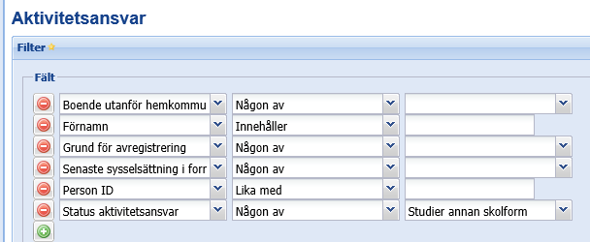
Om en person ska ha statusen Studier annan skolform:
- Registrera i fliken Aktivitetsansvar på personen eller via funktionen Uppdatera aktivitetsansvar.
- När man registrerar att en individ inte ska ingå i aktivitetsansvaret utan ska ha status Studier annan skolform sätts ett slutdatum för hur länge statusen ska gälla (ex sätt läsårets sista dag dvs 30 juni för grundskolan)
- När slutdatum har passerats kommer aktivitetsansvaret att avslutas och ett nytt aktivitetsansvar skapas om individen fortfarande finns kvar i aktivitetsansvaret.
- Orsaken blir AVASF vid avslut. Den kommer inte att rapporteras till SCB.
- Om individen flyttar till en annan kommun, påbörjar studier på nationellt program eller fyller 20 år kommer aktivitetsansvaret avslutas med Status Avslutad. I fältet Studier annan skolform kommer datumet att vara kvar.
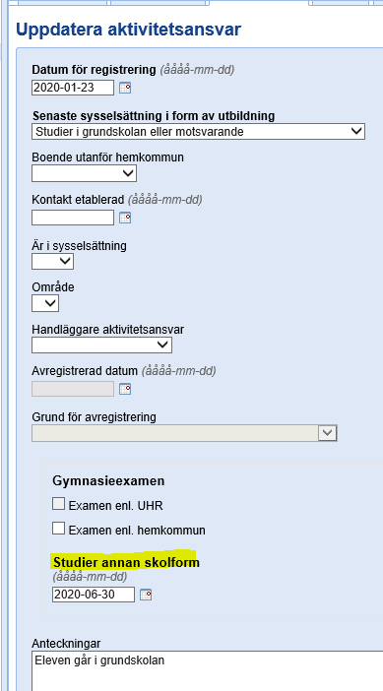
- När datumet har passerat kommer aktivitetsansvaret att avslutas. Ett nytt aktivitetsansvar skapas av körningen dagen efter om individen fortfarande ingår i aktivitetsansvaret.

Tips på profiler att spara ner för lättare kontroller

Genom att klicka på den lilla blå figurer går det att skapa profiler.
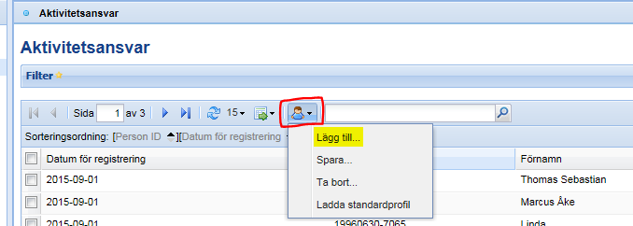

En profil är ett sparat filter och sparade kolumner. Genom att klicka på figuren och därefter på Lägg till så sparas det aktuella utseendet på dialogen. För mer information allmänt om kolumner, sortering och profiler se tidigare avsnitt.

Bra profiler kan vara:
- Nya personer i KAA
- Nya personer i KAA och senaste skola
- Avslutade personer i KAA
- Gymnasieexamen enligt UHR
- Gymnasieexamen enligt hemkommun
- Avslutad -Börjat på Nationellt program

Profil Nya personer i KAA:
- Välj status aktivitetsansvar: Åtgärdas
- Skapa en profil med följande kolumner: Datum för registrering, personid, förnamn, efternamn, Senaste sysselsättning i form av utbildning, datum för senaste kontakt Döp den till lämpligt namn (profilen är personlig)
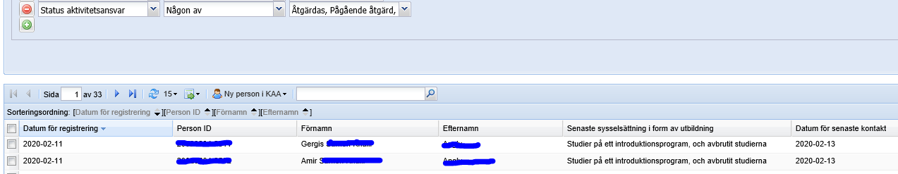
- Sortera efter: Datum för registrering, Personid

Profil Nya personer i KAA med tillägg senaste skola:
- Välj status aktivitetsansvar: Åtgärdas (vill du se även de som är under pågående åtgärder så lägg till det)
- Skapa en profil med följande kolumner: Datum för registrering, personid, förnamn, efternamn, Senaste sysselsättning i form av utbildning, senaste startdatum skola, senaste slutdatum skola, senaste utbildning och senaste skola. Döp den till lämpligt namn (profilen är personlig)
- Sortera efter: Datum för registrering, Personid

Profil Avslutade personer i KAA
- Välj status aktivitetsansvar Avslutade
- Skapa en profil med följande kolumner: Personid, Förnamn, Efternamn, datum för registrering, Avregistrerad datum, Grund för avregistrering, Dagar mellan reg. och avreg och ta bort
- Sortera efter: Avregistrerad datum, Datum för registrering
- I fältvalet Lägg till ”Dagar mellan reg och avreg” och mindre än och välj själv antal dagar (i ex nedan placeringar kortare än 14 dagar) om du vill få fram de som har ett avslut mindre än visst antal dagar, annars lämnar du tomt där om du vill se samtliga avslutade
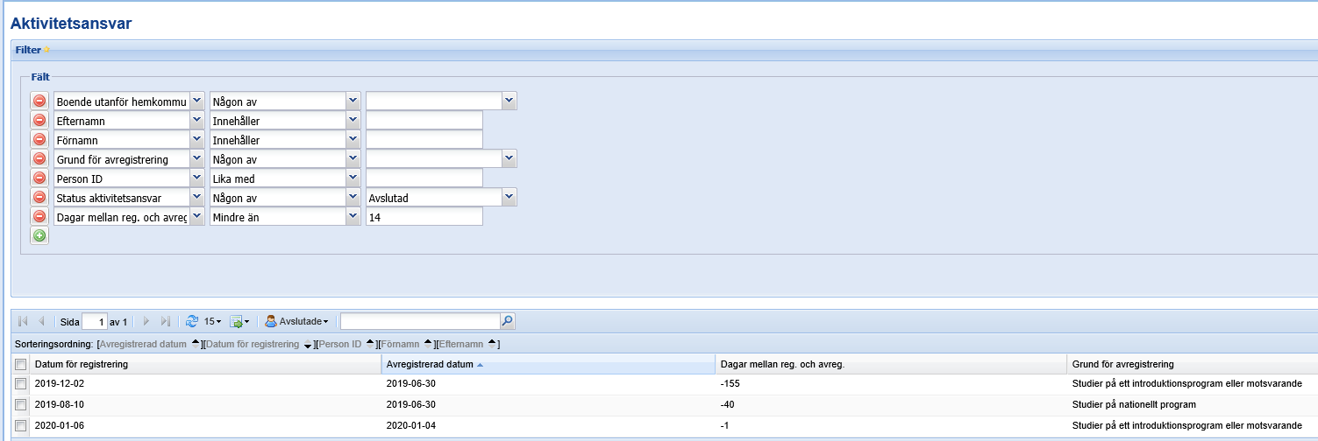

- I ex. ovan ser du att personerna har placeringar i KAA som är minusposter
- Radera flera samtidigt genom att markera dessa i rutorna till vänster eller en i taget genom ”Ta bort” knappen till höger på varje rad.

Profil Gymnasieexamen enligt UHR
- Välj status aktivitetsansvar Avslutade och
- Examen enl UHR Lika med och ifyllt på JA i filter
- Skapa en profil med följande kolumner: Person ID, Förnamn, Efternamn, Senaste sysselsättning i form av utbildning, Examen enl. UHR och Ta bort,
- Sortera efter: Datum för registrering.
- De elever som då kommer upp ska raderas då de har en gymnasieexamen enligt myndighet (UHR)

Profil Gymnasieexamen enligt Hemkommunen
- Välj status aktivitetsansvar Avslutade och
- Examen enl. hemkommunen och Lika med och ifyllt på JA i filter
- Skapa en profil med följande kolumner: Person ID, Förnamn, Efternamn Senaste sysselsättning i form av utbildning, Examen enl. hemkommunen, Examen hemkommun edit och Ta bort,
- Sortera efter: Datum för registrering.
- De elever som då kommer upp ska raderas då de har en gymnasieexamen enligt hemkommun

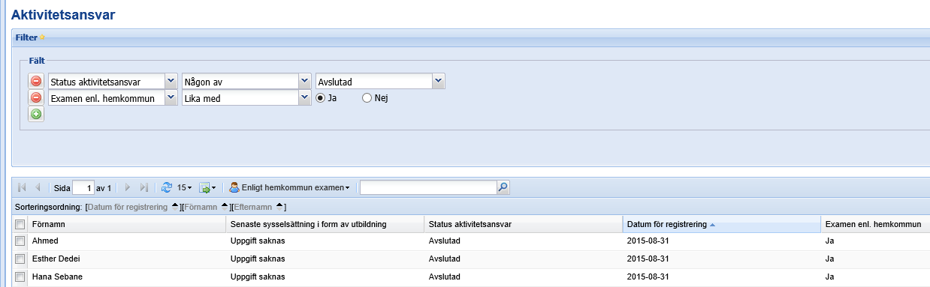

Profil Avslutad -Börjat på Nationellt program
En bra profil för att få fram vilka personer som börjat på ett nationellt program
- Välj status aktivitetsansvar Avslutad och
- Välj Grund för avregistrering-Studier på nationellt program
- Välj avregistrerad datum om du vill se mellan speciella datum. I ex nedan innevarade läsår
- Skapa en profil med följande kolumner: Datum för registrering, avregistrerad datum, Grund för avregistrering, Senaste skola, förnamn, efternamn och personnummer
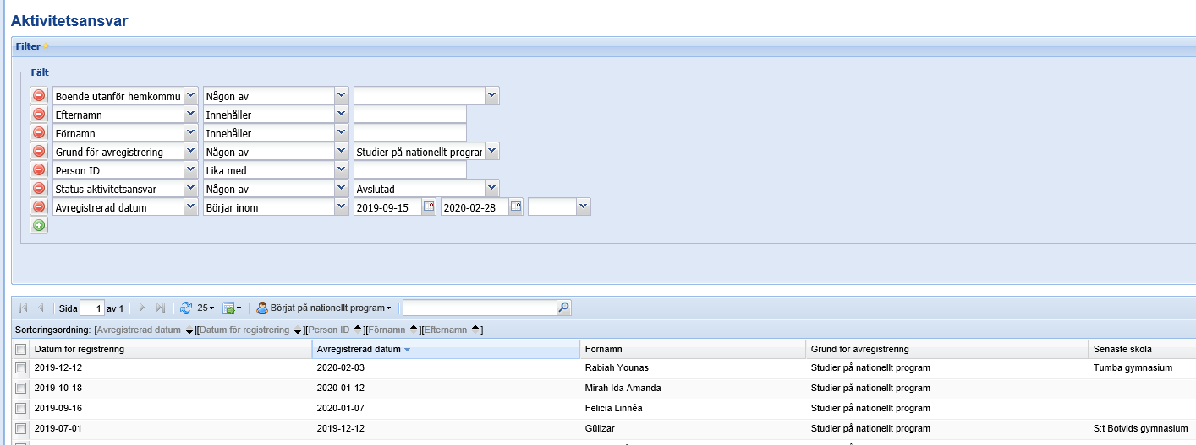
- Sortera efter: Avregistrerad datum
Val av profil är personlig. Tänk på att vald profil behålls när du har loggat ut och finns kvar när du loggar in igen. Välj den profil du vill använda!

Möjlighet att koppla handläggare till aktivitetsansvar
Möjlighet finns att koppla en handläggare till ett aktivitetsansvar, och sedan göra ett urval för att bara se de individer som man är ansvarig för. Alla användare i UEDB kopplade till kommun kommer att visas som handläggare i systemet. Observera att funktionen inte är rättighetsstyrd utan ett sätt att markera de ungdomar som man ansvarar för och sedan kunna göra urval på dessa.
Handläggare kan tilldelas på olika sätt:
- I fliken Aktivitetsansvar. Här kan handläggare även ändras och ta bort.
- I listformat genom funktionen Uppdatera Aktivitetsansvar i Aktivitetsansvar. Även här kan de ändras och tas bort.
- I funktionen Registrera kontakttillfälle i Aktivitetsansvar och Uppföljning kan handläggare registreras och ändras, men inte tas bort. Handläggaren kopplas till individen och inte kontakttillfället.
- Kolumnen Handläggare Aktivitetsansvar kan tas fram som fältval i listan för aktivitetsansvaret. Urval kan göras på om ett aktivitetsansvar har handläggare eller inte på följande sätt:
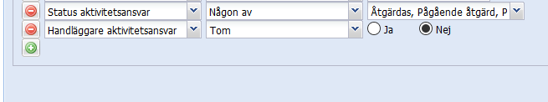

- Urval kan också göras på Handläggarens namn för att få fram aktivitetsansvaret på en specifik handläggare.

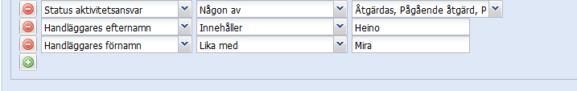
- Ett tips är att skapa olika profiler, t ex för sin egen handläggarkod eller aktivitetsansvar utan handläggare för att enkelt få fram de individer som man vill arbeta med.

Min sida

I menyn Min sida finns det möjlighet att göra personliga inställningar och skicka meddelanden till andra användare av systemet

Meddelanden

Under Min sida – Meddelanden finns möjlighet att skicka meddelanden till andra användare av systemet. Det finns även möjlighet att se mottagna meddelanden och skickade meddelanden här. Personer med konton som har inlagt e-postadress får meddelande i sin inkorg

Skapa nytt meddelande

Klicka på knappen Skapa nytt meddelande och skriv in ämne och meddelande.

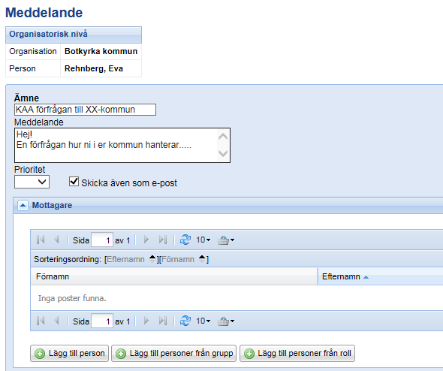

Default är alltid Skicka även som e-post i bockat för att meddelandet ska skickas som extern e-post till de användare som har en registrerad e-postadress i systemet. För att kunna skicka meddelanden via extern e-post måste användaren ha en registrerad e-postadress angiven.

För att lägga till mottagare av meddelanden klicka på knappen Lägg till personer från roll, gör en sökning och markera de användare som ska läggas till. Ex som jobbar med KAA

Det finns även möjlighet att bifoga dokument till meddelandet. Detta görs genom att klicka på knappen Bifoga dokument och därefter ladda upp en fil.

För att skicka meddelandet klicka på knappen Skicka.

KAA under sommarmånaderna
Integrationen till KAA är avstängd mellan den 1 juni – 15 sep.
Det innebär att aktivitetsansvar kommer att avslutas under sommaren för de som flyttar från kommunen och även de som fyller 20 år.
För ungdomar som har markering om studiebevis från UHR och som samtidigt har en avslutad elevpost i UEDB skapas aktivitetsposter. Aktivitetsansvarspostens startdatum sätts till dagen efter eleven är avslutad i UEDB
Det pågående aktivitetsansvaret kommer att avslutas för de som flyttar, men ett nytt aktivitetsansvar kommer inte att skapas i den nya kommunen om eleven flyttar inom vår samverkan. Det görs först då den nya körningen (integrationen) görs den 15 september då vi kopplar på integrationen igen.

KAA i analysen
I UEDB finns under mappen Rapporter/statistik en Analysmodul för KAA. För mer information om analysen kontakta UEDB support
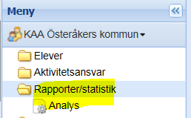
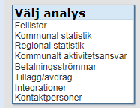

Support

I menyn Support visas kontaktuppgifter för UEDB-support samt länk till Storsthlms hemsida och KAA- handbok Inloggning till UEDB/KAA
För att logga in till UEDB krävs att man har ett konto skapat av UEDB-support. Skicka namn, personnummer och e-postadress till UEDB-support så skapas ett konto. För att logga in krävs sedan att du har bank-id.

SCBs hemsida
Här finns ett dokument som du bör hämta upp ”Instruktioner och kodförteckningar”
Inloggningsuppgifter för att lämna uppgifterna får ni via SCB hemsida www.scb.se
Där finns även kontaktuppgifter till SCB och svar på Vanliga frågor m.m.

Kontaktpersoner Stockholms län, Håbo och Gnesta kommun för KAA
En lista med namn på kontaktpersoner i finns på Storsthlms hemsida www.storsthlm.se/uedb sök dokumentet i sökrutan genom att skriva KAA

Allmänna råd
Skolverket har arbetat med att ta fram allmänna råd för att stödja kommunerna i arbetet med aktivitetsansvaret. Råden finns att hämta på Skolverkets hemsida och även på SCB hemsida
UEDB-support

